**Содержание**

Введение 5

1 Общая часть 7

1.1 Структура предприятия, место и функции информационного отдела 7

1.2 Архитектура имеющихся технических средств и их основные параметры 9

1.3 Используемое программное обеспечение 10

2 Специальная часть 12

2.1 Основание разработки 12

2.2 Постановка задачи 13

2.2.1 Построение модели базы данных 13

2.2.2 Проектирование функциональных задач 19

2.2.3 Спецификация входных и выходных данных 20

2.3 Реализация программы 23

2.3.1 Анализ средств разработки 23

2.3.2 Разработка интерфейса программы 24

2.3.3 Проектирование основного и вспомогательного алгоритмов 26

2.3.4 Разработка программных модулей 28

2.4 Тестирование приложения 32

3 Организационно-экономическая часть 36

3.1 Расчет сметы затрат на разработку программы 36

3.1.1 Составление проекта выполнения работ 36

3.1.2 Расчет материальных затрат 37

3.1.3 Расчет затрат на оплату труда 38

3.1.4 Расчет амортизационных отчислений 41

3.1.5 Расчет стоимости разрабатываемой программы 42

3.2 Расчет экономической эффективности внедрения программы 45

4 Мероприятия по технике безопасности и охране окружающей среды 48

4.1 Техника безопасности при работе с вычислительной техникой 48

4.2 Противопожарная безопасность 49

Заключение 51

Библиография 52

# **Введение**

Оборудование хранит в себе много нужной информацию, а также сейчас быстро прогрессирует и появляются новые модели и компании по производству оборудования, для учета и быстрого поиска нужного оборудования нужна система учета оборудования.

Наибольшая потребность знать, где и какая единица находится, оперативно отслеживать изменения, связанные с оборудованием, возникает у ИТ-подразделений.

Автоматизация уже давно стала неотъемлемым процессом по эффективности использования трудовых и материальных ресурсов. Основной темп автоматизации процессов на предприятиях в различных отраслях начался с 1990-х годов. Связанно это, прежде всего, с улучшением вычислительной техники и удешевлением комплектующих. Тогда и начали появляться системы учета оборудования.

В данное время у каждого предприятия своя структура и свои особенности, в связи с этим было решение разработать систему учета оборудования.

Организовать, вести и поддерживать учет оборудования необходимо для того, чтобы:

1. Правильно формировать первоначальный вид древа оборудования.
2. Вовремя отражать движение и перемещение оборудования.
3. Получать и знать достоверный финансовый результат от количество оборудования.
4. Определить и вычислить фактический размер затрат на эксплуатацию и содержание оборудования, на их состояние в годном рабочем состоянии, в том числе – на периодические технические осмотры.
5. Контролировать и обеспечивать сохранность и целость объектов, поставленных на баланс.
6. Надлежащим образом раскрывать информацию и данные об имеющихся оборудование в отчетности с учетом требований к ее подготовке, составлению и заполнению.

Данная система будет разрабатываться с помощью Microsoft Visual Studio - линейка продуктов компании Microsoft, включающих интегрированную среду разработки программного обеспечения и ряд других инструментов.

Для ведения оборудования используется база данных - это организованный набор данных, обычно хранящихся и доступных в электронном виде из компьютерной системы.

Во время прохождения производственной практики в ИП Якупов А. И. было дано задание, которое заключалось в реализации программы учета оборудования, которое нужно для введения учета оборудования в виде древа на ИП Якупов А. И..

В соответствии с полученным заданием, была определена цель выпускной квалификационной работы: «Реализация программного продукта учета оборудования».

Исходя из поставленной цели были определены следующие задачи выпускной квалификационной работы:

1. Изучить требования заказчика и провести анализ предметной области – учета оборудования подключенных к сети.
2. Изучить техническую литературу, Интернет-ресурсы по созданию приложений под операционную систему Windows.
3. Построить концептуальную модель базы данных.
4. Создать физическую модель базы данных.
5. Реализовать пользовательский интерфейс программного продукта.
6. Разработать функционал программного продукта.
7. Провести тестирование и осуществить отладку готового программного продукта.
8. Оформить техническую документацию в виде пояснительной записки на выпускную квалификационную работу.

# **1 Общая часть**

**1.1 Организационная структура предприятия**

ИП Якупов – предоставляет услуги широкополосного доступа в Интернет, интерактивного телевидения, подключения видеонаблюдения. Занимает лидирующие позиции в таких деревнях и поселках как: п.Ишалино, д.Ишалина, д.Камышевка, д.Дербишево.

ИП на данный момент очень востребовано в некоторых населенных пунктах Аргаяшского района. Школы подключают доступ в интернет от ИП Якупов, многие магазины п.Ишалино уже подключили видеонаблюдение для своей безопасности, а в самом поселке уже давно подключено видеонаблюдение на главных улицах – это уже помогло найти несколько нарушителей.

Данное ИП не стоит на месте, планируется протянуть сеть в такие деревни как: село Аргаяш, Бажикаево, Алимбетово.

Сеть широкополосного доступа в Интернет использует оптический кабель для проведения интернета в населенные пункты.

Оплата услуг данного ИП происходит через сайт компании или через офис, который находится в п.Ишалино.

Информационно-технической деятельностью на данном предприятии занимается IT-отдел, организационная структура управления которой представлена на схеме 1.

Основные функции IT-отдела:

* выполнение работ по разработке, тестированию, отладки, внедрению и сопровождению программного обеспечения;
* ведение технологической документации;
* обеспечение бесперебойной работы сетевого оборудования, компьютерной техники коллективного использования, оборудования передачи данных;
* Выполнение услуг по настройки сети для покупателей;
* Разработка инструкций по проблемам в сети;
* Поддерживание сайта предприятия.

Тех. Директор

IT-отдела

Отдел контроля

IT-бюджета

Отдел IT-услуг для покупателей

Сетевой отдел

Отдел IT-разработки

Отдел настройки сети в предприятие

Отдел WEB-разработки

Отдел разработки ПО для предприятия

Рисунок1 1 – Организационная структура IT – отдела

Сетевой отдел обязан выполнять:

* планирование сети;
* подбор и установка ПО;
* проверка работоспособности ЛВС;
* оперативное реагирование на программные сбои;
* работа с подрядчиками по разработке внутрикорпоративного софта;
* конфигурирование сетевых потоков;
* маршрутизация;
* распределение доступов к программным, сетевым ресурсам.

Отдел IT-разработки обязан:

* анализ математических моделей и алгоритмов решения задач;
* разработку программ для выполнения алгоритма и поставленных задач средствами вычислительной техники;
* тестирование и отладку.

**1.2 Архитектура имеющихся технических средств и их основные параметры**

В службе информационных технологий (СИТ) ПАО «ЧМК» имеется около 100 персональных компьютеров.

В таблице 1 представлена стандартная конфигурация одного компьютера.

Таблица 1 – Технические характеристики одного компьютера СИТ

|  |  |  |  |
| --- | --- | --- | --- |
| Название | Характеристики | | |
| Вариант 1 | | Вариант 2 |
| Материнская плата | MSI B360-A PRO | | ASUS PRIME B450-PLUS |
| Процессор | IntelCore i5 | | IntelCore i3 |
| Видеокарта | GIGABYTE GeForce GTX 960 D5 | | Gigabyte AMD Radeon HD 7550 D5 |
| Оперативная память | | Kingston 4 ГБ2400 МГц | |
| Жесткий диск | | 120-250 ГБ | |
| Блок питания | | Aerocool VX PLUS 600W | |
| Монитор | | 27" Asus VA27EHE | |

**1.3 Используемое программное обеспечение**

Совокупность программ и сопровождающей их документации, предназначенная для решения задач на ПК, называется программным обеспечением.

Программное обеспечение делится на:

* системное программное обеспечение;
* прикладное программное обеспечение;
* инструментальное программное обеспечение.

Системное программное обеспечение - совокупность программ и программных комплексов для обеспечения работы компьютера и сетей.

Прикладное программное обеспечение - комплекс взаимосвязанных программ для решения задач определенного класса или конкретной предметной области.

Инструментальное программное обеспечение – программное обеспечение, предназначенное для использования в ходе проектирования, разработки и сопровождения программ.

В таблице 2 представлено программное обеспечение, используемое в работе ИП Якупов.

Таблица 2 – Программные средства

|  |  |  |
| --- | --- | --- |
| Программное обеспечение | Назначение | |
| Системное программное обеспечение | | |
| OS Ubuntu | Дистрибутив GNU/Linux, основанный на Debian GNU/Linux. Основным разработчиком и спонсором является компания Canonical. В настоящее время проект активно развивается и поддерживается свободным сообществом. | |
| OS Windows XP/7/10 | операционная система для персональных компьютеров и рабочих станций, разработанная корпорацией Microsoft в рамках семейства Windows NT | |
| Инструментальное программное обеспечение | | |
| MySQL | | свободная реляционная система управления базами данных |
| Visual Studio | | линейка продуктов компании Microsoft, включающих интегрированную среду разработки программного обеспечения и ряд других инструментальных средств |
| Прикладное программное обеспечение | | |
| Microsoft Word | | текстовый процессор, предназначенный для создания, просмотра и редактирования текстовых документов, с локальным применением простейших форм таблично-матричных алгоритмов |
| Microsoft Excel | | программа для работы с электронными таблицами, созданная корпорацией Microsoft |

# **2 Специальная часть**

# **2.1 Основание разработки**

Студент 4 курса Величко Н. А. проходил производственную практику в ИП Якупов А. И.

Основанием для разработки программного продукта учета оборудования является задание, полученное во время прохождения производственной практики по профессиональным модулям ПМ.01 Разработка модулей программного обеспечения для компьютерных систем, ПМ.02 Осуществление интеграции программных модулей, ПМ.04 Сопровождение и обслуживание программного обеспечения компьютерных систем, ПМ.11 Разработка, администрирование и защита баз данных.

Руководителем выпускной квалификационной работы является преподаватель специальных дисциплин Путилов Павел Александрович.

Заказчиком на разработку программного продукта учета оборудования является Якупов А. И.

Требования заказчика заключалось в разработке программы учёта оборудования являлось введение учета подключенного оборудования и просмотр в виду древа.

Преимуществами разработанного программного продукта учета оборудования являются:

1. Уникальный и интуитивно-понятный дизайн приложения.
2. Организация навигации.
3. Осуществление оформление заказа специализированного оборудования.

Разработанное приложение необходимо для применения в целях учета и будет использоваться для учета складского оборудования и подключенного оборудования.

# **2.2 Постановка задачи**

# **2.2.1 Построение модели базы данных**

Модель базы данных разработана на основе анализа требований заказчика и изучения предметной области – системы учета оборудования ИП Якупов А. И.

Модель базы данных – это тип модели данных, который определяет логическую структуру базы данных.

Предметная область – это часть реального мира, которая подлежит изучению с целью автоматизации организации управления.

В разработанной модели базы данных объектами являются созданные таблицы: Equipment(оборудование), Type(тип оборудование), Condition(состояние оборудования), Mark(марка оборудования), Model(модель оборудование), Client(клиенты), ClientContracts(договора клиентов), EquipmentWarehouse(оборудование склада), Task(заявки), TaskEquipment(оборудование заявки), TaskTMC(TMC заявки), TMC.

Следует отметить то, что каждый из вышеперечисленных объектов (таблиц) имеет свой атрибут (значение):

1. Equipment – хранит информацию о оборудование.
2. Type – хранит информацию о типу оборудования.
3. Condition – хранить информацию о состояние оборудования.
4. Mark – хранит информацию о всех марках оборудования.
5. Model – хранит информацию о всех моделях оборудования.
6. Client – хранит информацию о клиентах.
7. ClientsContracts – хранит информацию о договорах клиентов.
8. EquipmentWarehouse – хранит информацию о оборудование склада.
9. Task – хранит информацию о заявках.
10. TaskEquipment – хранит информацию о оборудование использованного в заявке.
11. TaskTMC – хранит информацию о TMC использованных в заявке.
12. TMC – информация о всех ресурсах на складе.

Модель базы данных представлена в виде ER-модели (рисунок 1), которая была создана в Microsoft Visio.

ER-модель, представленная на рисунке 1, позволяет описать предметную область приложения; сущности базы данных и связи между ними.

ER-диаграмма – это модель данных, позволяющая описывать концептуальные схемы предметной области.

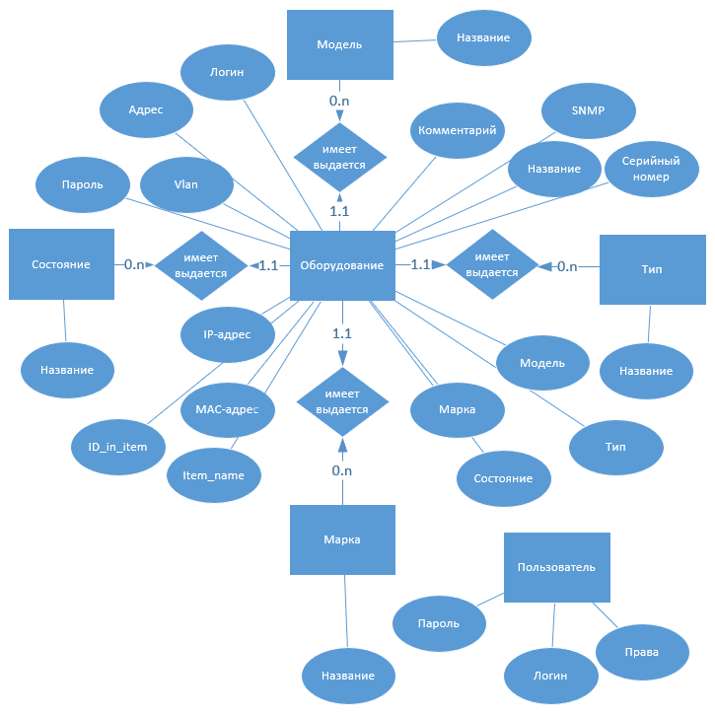

Рисунок 2 – Модель базы данных оборудования

Вышеперечисленные объекты (таблицы) были созданы в системе управления базами данных SQL Server и являются исходными таблицами.

На рисунке 2 представлена физическая модель базы данных:

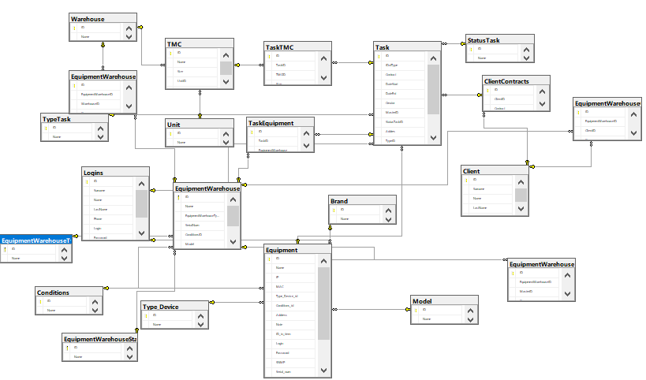

Рисунок 3 – Физическая модель базы данных оборудования

Оборудование имеет бренд и модель, связь 1 ко многим

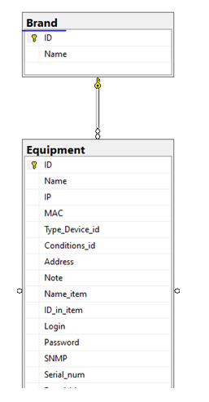

Рисунок 4 — Связь бренд и оборудование

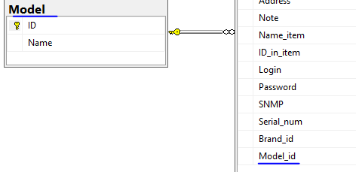

Рисунок 5 — Связь модель и оборудование

Оборудование имеет состояние

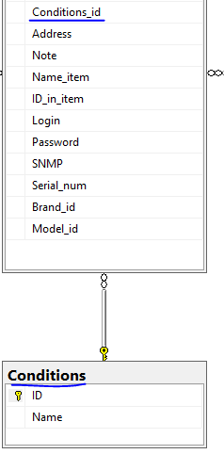

Рисунок 6 — Связь состояние и оборудованием

У оборудование есть тип оборудование(сетевое, серверное и тд.)

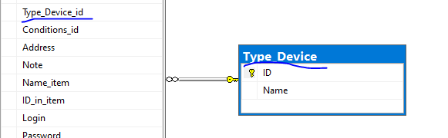

Рисунок 7 — Связь типа и оборудования

Оборудование принадлежит складу

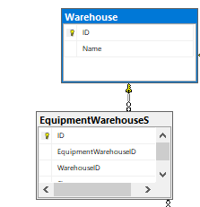

Рисунок 8 — Связь склада и оборудования

TMC принадлежат складу

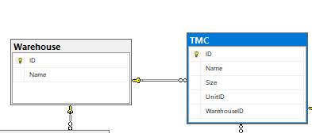

Рисунок 9 – Связь TMC и склада

Связь объектов со склада и заявки

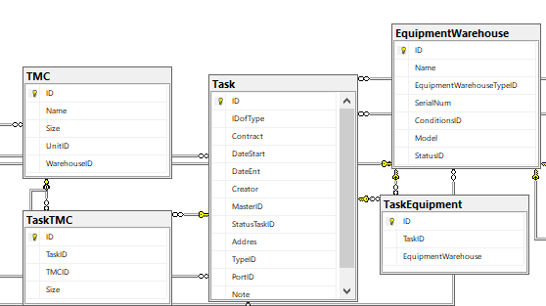

Рисунок 10 – Связь объектов склада и заявок

# **2.2.2 Проектирование функциональных задач**

Разработанное приложение обладает следующими функциональными возможностями:

1. Добавлять оборудование — добавление оборудование в базу данных, в дальнейшем для просмотра оборудования в виде древа или таблицы.
2. Удалять оборудование — удаление оборудование из базы данных, после чего оно не будет выводится в виде древа или таблицы.
3. Изменять оборудование — изменение данных о оборудование в базе данных.
4. Перемещать оборудованием — изменение порядка оборудование в базе данных.
5. Просматривать оборудование в виде дерева — вывод оборудование в виде древа, где видно какое за каким стоит.
6. Просматривать оборудование в виде таблицы — вывод оборудования в виде таблицы.
7. Выполнять поиск оборудованием — можно искать оборудование по ключевому слову в древе или в таблице.
8. Экспортировать оборудование в Excel – нужно оборудование можно экспортировать в виде таблицы для предоставления данных работникам.
9. Проводить команду ping с оборудованием — использование команды для проверки подключения оборудования.
10. Проводить команду tracert с оборудованием — использования команды для определения маршрутов данных в сети.
11. Просматривать оборудование на карте — просмотр оборудования на карты по его адресу.
12. Изменить подключение к базе данных — изменение сервера, пользователя, пароля для подключение к базе данных.
13. Просматривать зарегистрированных пользователей в программе — администратор может просмотреть пользователей, которые могут авторизоваться в программе.
14. Добавлять пользователей — добавление пользователей для доступа к программе.
15. Удалять пользователей — полное удаление пользователя из базы данных.
16. Добавлять заявки – добавление заявок для работы с оборудованием.
17. Редактировать заявки – редактирование заявок для работы с оборудованием.
18. Добавлять TMC – добавление расходников для заявок.
19. Изменение TMC – изменение расходников для заявок.
20. Удаление TMC – удаление расходников для заявок.
21. Добавление оборудования на склад.
22. Изменение оборудования.
23. Удаление оборудования со склада.

# **2.2.3 Спецификация входных и выходных данных**

Входная информация – это информация, которую система воспринимает от окружающей среды.

Входные данные разрабатываемого приложения являются данные о оборудование.

Таблица 3 – «Equipment» (Оборудование)

|  |  |  |
| --- | --- | --- |
| Имя поля | Тип данных | Комментарий |
| Название | Текст | Название |
| IP-адрес | Текст | IP-адрес |
| MAC-адрес | Текст | MAC-адрес |
| Тип | Текст | Тип(сетевое, серверное и тд.) |
| Состояние | Текст | Состояние(в порядке, есть проблемы и тд.) |
| Адрес | Текст | Адрес, где оборудование стоит |
| Комментарий | Текст | Комментарий для работников |
| Логин | Текст | Логин оборудования |
| Пароль | Текст | Пароль оборудования |
| SNMP | Текст | SNMP |
| Серийный номер | Текст | Серийный номер |
| Бренд | Текст | Бренд |
| Модель | Текст | Модель |

Выходная информация – это информация, которую система выдает в окружающую среду.

Выходная информация:

1. Вывод оборудования в виде дерева

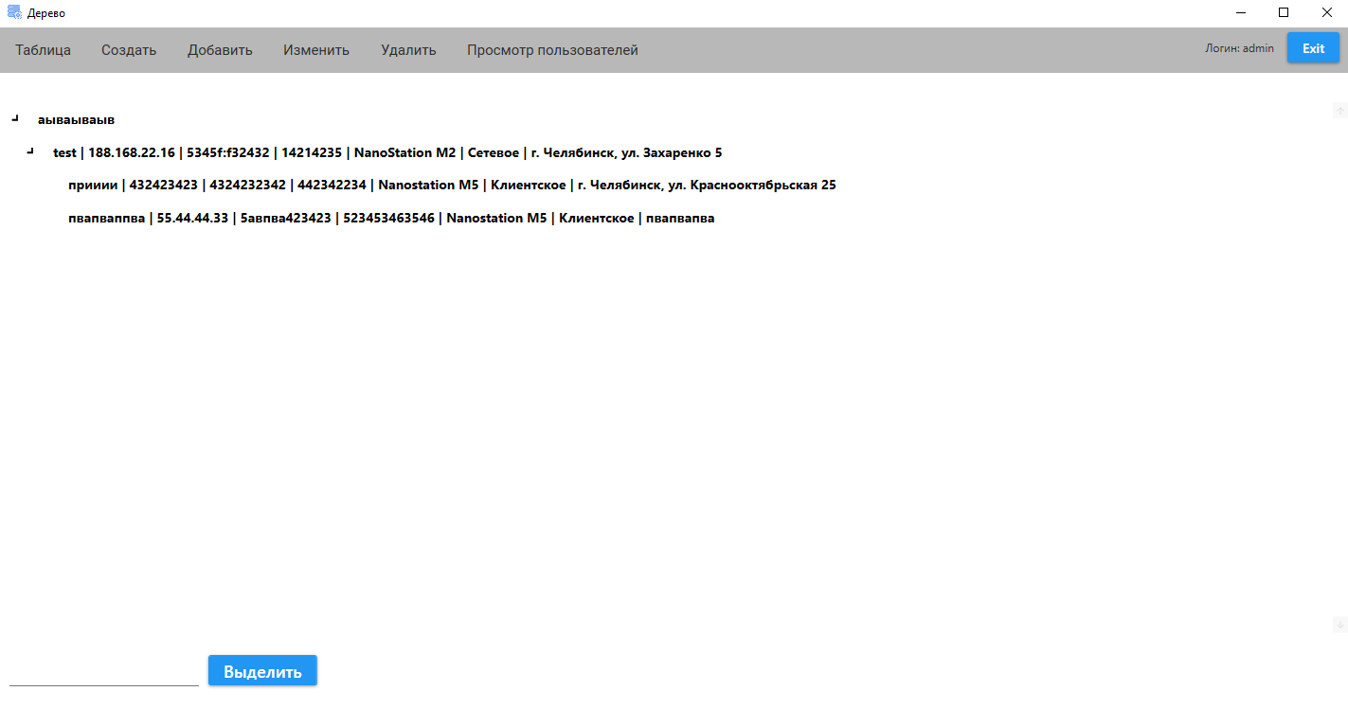

Рисунок 11 — Вывод оборудования в виде дерева

1. Вывод оборудования в виде таблицы

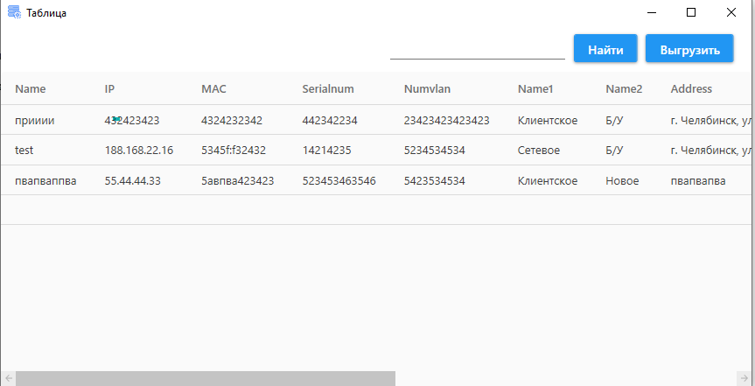

Рисунок 12 — Вывод оборудования в виде таблицы

1. Вывод пользователей

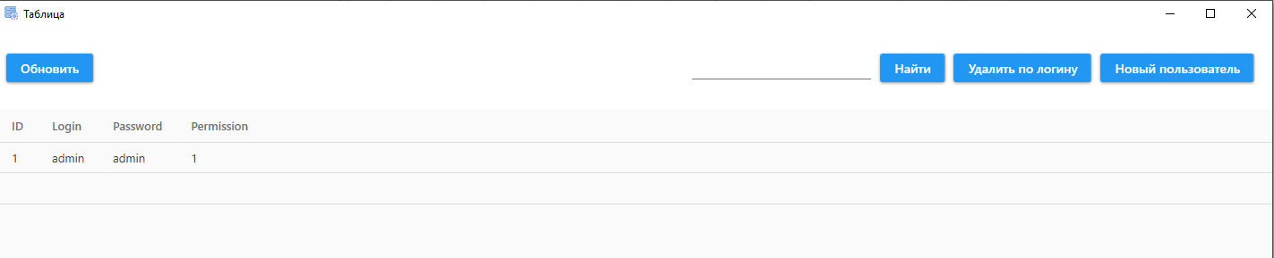

Рисунок 13 — Вывод пользователей

1. Выгрузка данных в файл Excel

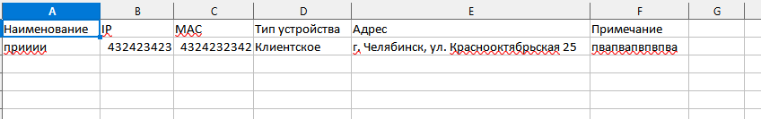

# Рисунок 14 — Вывод оборудования в виде таблицы Excel

# **2.3 Реализация программы**

# **2.3.1 Анализ средств разработки**

Microsoft SQL Server— Система управления реляционными базами данных (РСУБД), разработанная корпорацией Microsoft. Основной используемый язык запросов - Transact-SQL, создан совместно Microsoft и Sybase.

Entity Framework — это решение для работы с базами данных, которое используется в программировании на языках семейства .NET. Оно позволяет взаимодействовать с СУБД с помощью сущностей (entity), а не таблиц. Также код с использованием EF пишется гораздо быстрее.

Visual Studio – это стартовая площадка для написания, отладки и сборки кода, а также последующей публикации приложений. Была использована данная среда разработки, так как Visual Studio много чего поддерживает и упрощает разработку приложений.

C# - объектно-ориентированный язык программирования общего назначения. Простой и надежный язык программирования, легкий поиск ошибок в коде.

WPF - аналог WinForms, система для построения клиентских приложений Windows с визуально привлекательными возможностями взаимодействия с пользователем, графическая подсистема в составе .NET Framework, использующая язык XAML. Поддержка языка C# и удобная работа с данной системой.

Eclipse - Свободная интегрированная среда разработки модульных кроссплатформенных приложений.

Windows Forms - Интерфейс программирования приложений, отвечающий за графический интерфейс пользователя и являющийся частью Microsoft .NET Framework.

Java - Строго типизированный объектно-ориентированный язык программирования общего назначения, разработанный компанией Sun Microsystems.

# **2.3.2 Разработка интерфейса программы**

При запуске приложения вас встречает изображение запуска программы, далее осуществляется переход на страницу авторизации.

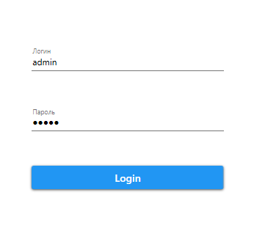

Рисунок 15 – Форма авторизации

После успешной авторизации происходит переход в меню приложения, где представлены заявки.

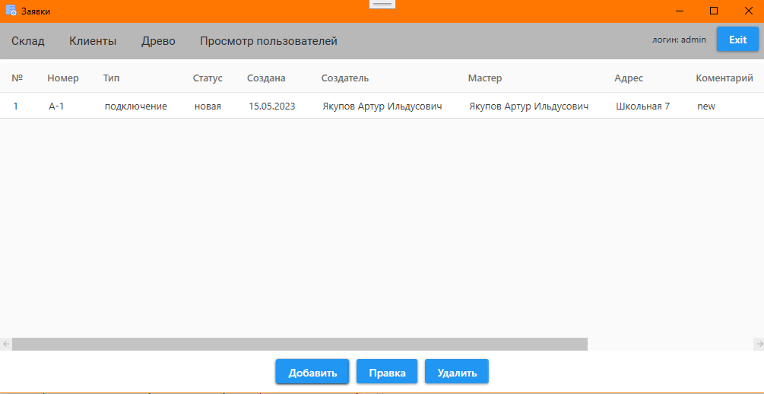

Рисунок 16 – Форма меню

При нажатие на склад появляется окно, где представлено оборудование на складе.

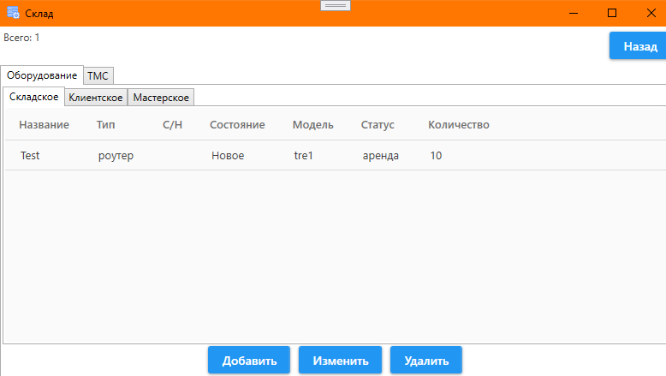

Рисунок 17 – Форма склада

При нажатие на древо появляется окно, где представлено оборудование в виде древа.

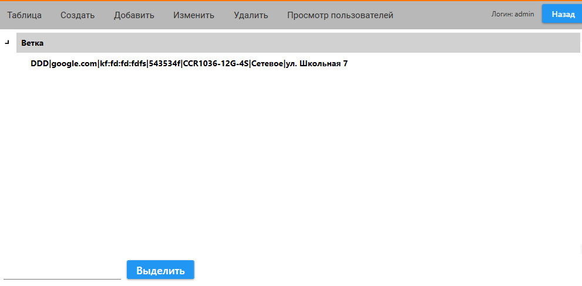

Рисунок 18– Форма древа

При нажатие на ветвь оборудования правой кнопкой мыши выходит контекстное меню в выбором действий.

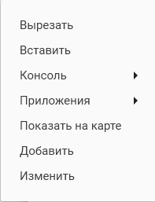

Рисунок 19 – Контекстное меню

При переходе на окно таблицы представлен вывод оборудования в виде таблице.

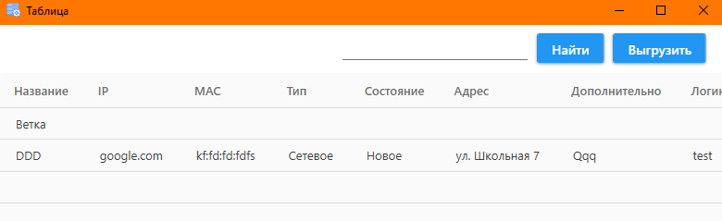

Рисунок 20 – Форма таблицы оборудования

Дизайн приложения выполнен в голубых и белых тоннах.

# **2.3.3 Проектирование основного и вспомогательного алгоритмов**

Алгоритм — это точно определённая инструкция, последовательно применяя которую к исходным данным, можно получить решение задачи.

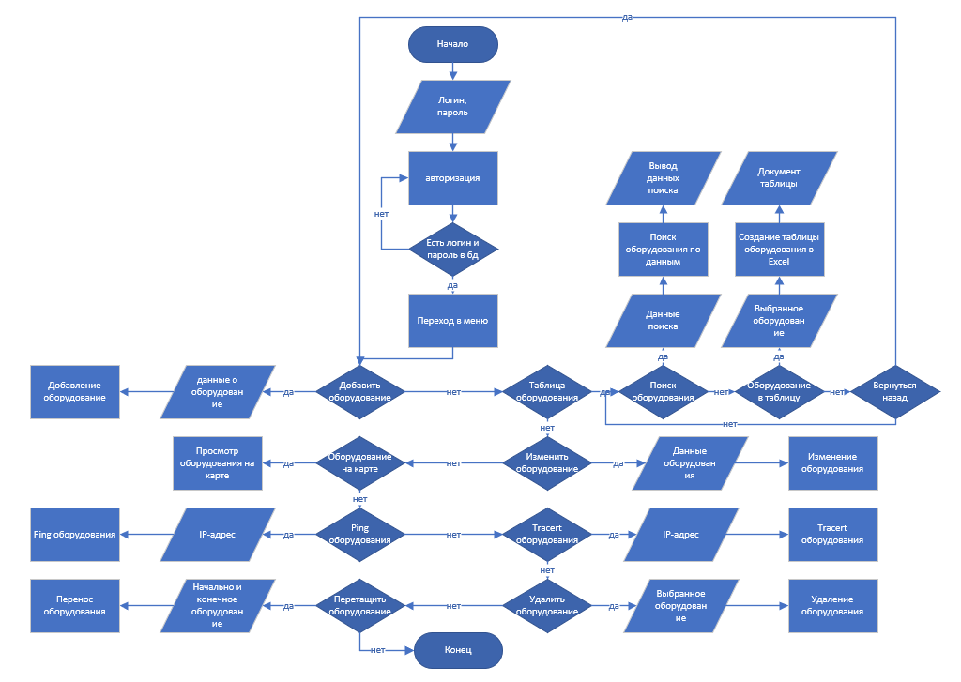

Рисунок 21 — Блок схема логики программы

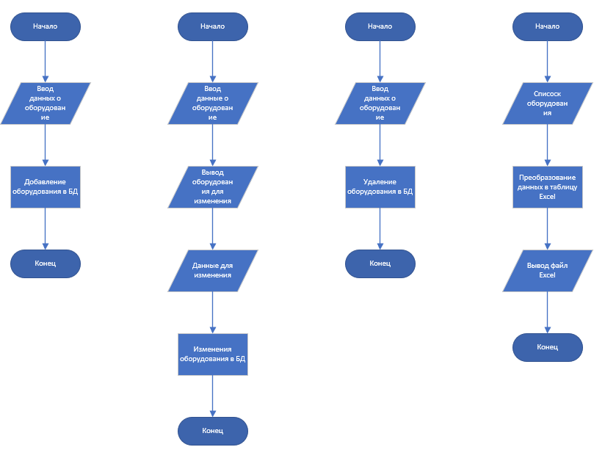

Рисунок 22 — Блок схема основных функций программы

# **2.3.4 Разработка программных модулей**

Модуль — это набор файлов исходного кода, которые компилируются независимо от импортируемых единиц перевода.

1. Tracert. В данном методе выполняется запуск CMD с командой tracert и полученный из ветки IP-адресом

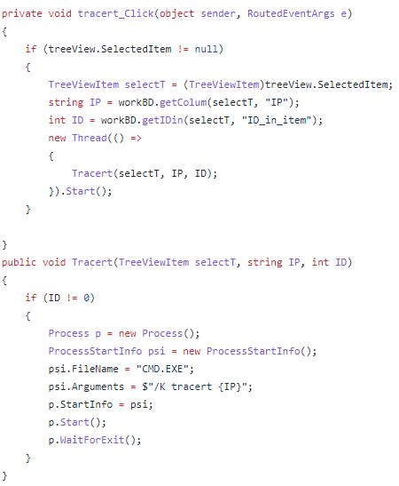

Рисунок 23 – Функция tracert

1. Ping. Выполняется запуск cmd с командой ping и полученным адресом из выбранной ветки

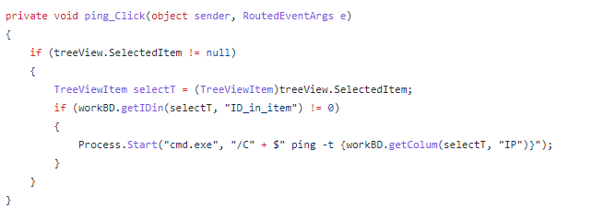

Рисунок 24 – Функция ping

1. Добавление. Данный метод выполняет добавление оборудования в базу данных

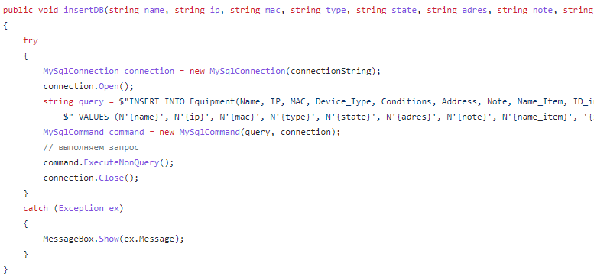

Рисунок 25 – Функция добавление оборудования

1. Удаление. Данный метод удаляет оборудование в базе данных по названию ветки.

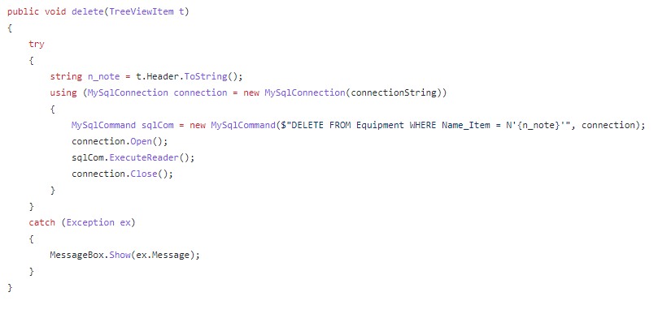

Рисунок 26 — Функция удаление оборудования

1. Изменение. Данный метод выполняет изменения оборудования в базе данных

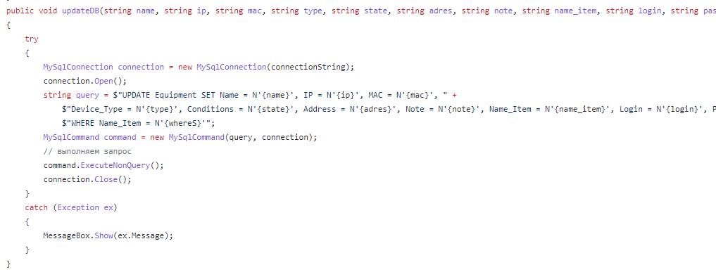

Рисунок 27 - Функция изменение оборудования

1. Просмотр оборудования на карте. Данная функция выполняет поиск оборудования на карте по его адресу

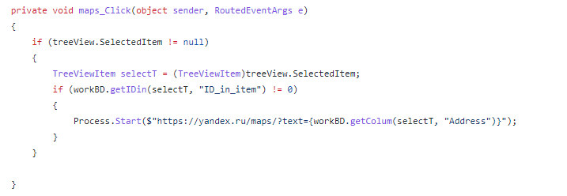

Рисунок 28 — Метод поиска оборудования на карте

1. Поиск. Данный метод выполняет поиск оборудования в базе данных по ключевому слову

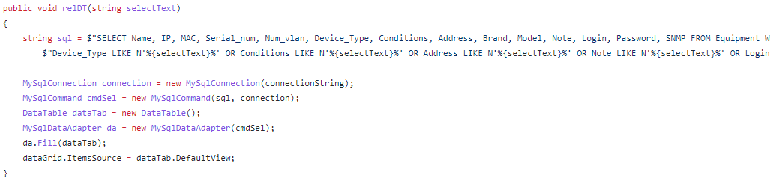

Рисунок 29 — Функция поиска оборудования

1. Вывод таблицы Excel. Данный метод создает файл Excel и заносит данные из базы данных

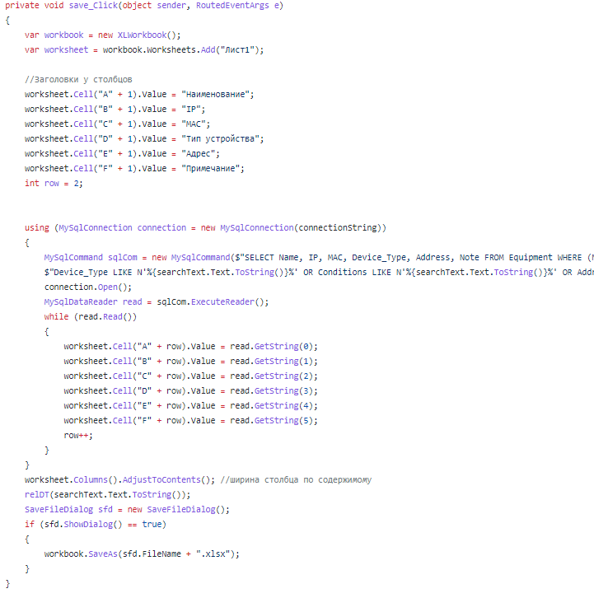

Рисунок 30 — Функция создание таблицы Excel

# **2.4 Тестирование приложения**

Для тестирования программного продукта было использовано тестирование по стратегии «белого ящика» и «черного ящика», а также альфа- и бета-тестирование.

С помощью стратегии «черного ящика» был протестирован интерфейс мобильного приложения на возможность возникновения ошибок. Все ошибки пользователя показаны в виде подчеркивания полей ввода и уведомляющих сообщений.

При регистрации обязательно должны быть заполнены все поля и введенные пароли должны совпадать.

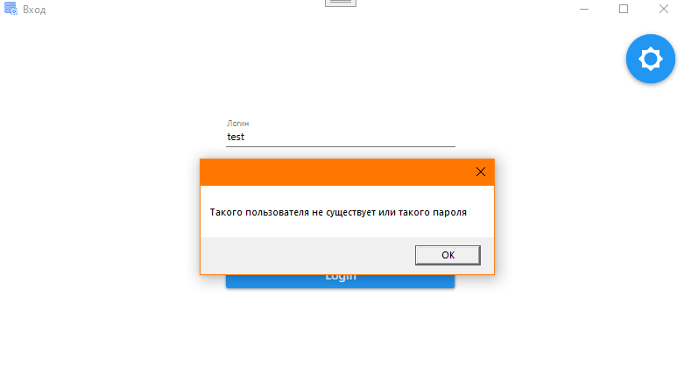

Рисунок 31 – Проверка заполнение полей авторизации

При оформлении заявки поля все должны быть заполнены, в противном случае заказ не может быть осуществлен.

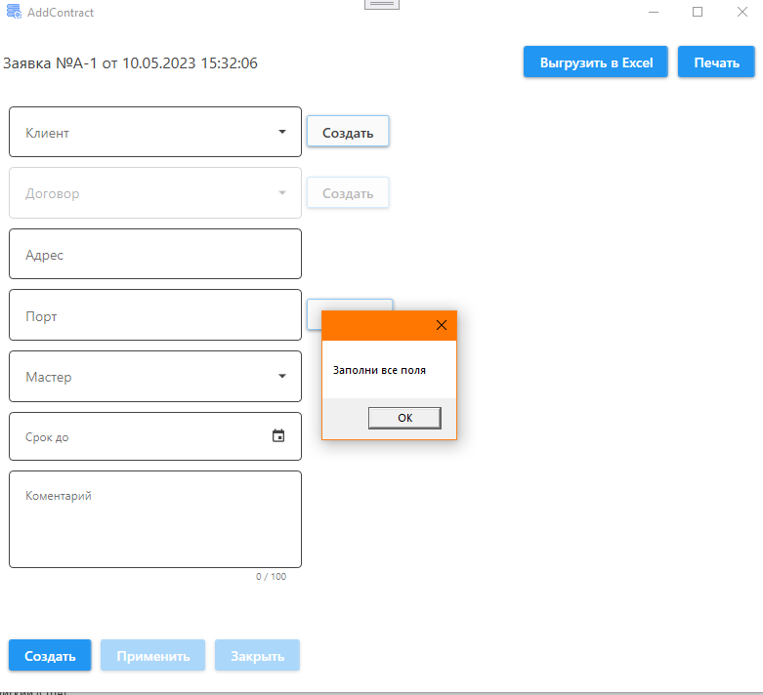

Рисунок 32 – Проверка на заполнение полей формирования заявки

При добавление оборудования поля все должны быть заполнены, в противном случае заказ не может быть осуществлен.

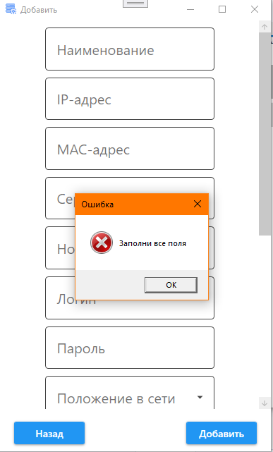

Рисунок 33 – Проверка на результат поиска

С помощью стратегии «белого ящика» были устранены все ошибки, и был протестирован код программы. В основном отладка использовалась для проверки добавления и редактирования данных пользователя.

По окончании альфа-тестирования приложение было протестировано главой ИП Якупов А. И.

Таким образом, было произведено бета-тестирование следующие выводы:

1. Программа проста в использовании.
2. Продуманный, интуитивно понятный и удобный интерфейс.
3. Программа имеет полностью рабочий функционал.

# **3 Организационно-экономическая часть**

# **3.1 Расчет сметы затрат на разработку программы**

# **3.1.1 Составление проекта выполнения работ**

Для расчета сметы затрат составлен проект выполнения работ по созданию программы. Он представляет собой перечень мероприятий, которые необходимо выполнить, чтобы разработать и внедрить программу учета оборудования на предприятие ИП Якупов А. И. «iNet». Работы перечислены в требуемой последовательности с установленной продолжительностью каждого этапа, данные в таблице 4.

Таблица 4 – Проект выполнения работ по созданию программы.

|  |  |
| --- | --- |
| Наименование этапов | Продолжительность, дни |
| Получение задания на разработку программы | 1 |
| Сбор и изучение требований заказчика, анализ предметной области | 3 |
| Проектирование концептуальной модели | 1 |
| Проектирование графического интерфейса программного приложения | 3 |
| Разработка функциональных возможностей программы | 12 |
| Тестирование программы | 3 |
| Отладка программного продукта и встреча с заказчиком | 1 |
| Эксплуатация, сдача проекта заказчику | 1 |

Общие затраты времени на разработку программы определены как сумма продолжительности работ и составляют 25 дней.

# **3.1.2 Расчет материальных затрат**

В составе материальных затрат по разработке программы отражена стоимость:

* приобретаемых материалов, которые являются необходимым компонентом при проведении работ;
* покупной энергии, расходуемой на производственные и хозяйственные нужды.

Рассчитываем затраты на эксплуатационные материалы, исходные данные представлены в таблице, в ней же и результаты расчетов.

Таблица 5 – Затраты на эксплуатационные материалы.

|  |  |  |  |
| --- | --- | --- | --- |
| Наименование материала | Количество | Цена, руб. | Сумма, руб. |
| Диск (шт.) | 1 | 40 руб. | 40 руб. |
| Интернет (дней) | 25 | 23,3 руб. | 582,5 руб. |
| Итого |  |  | См = 622,5 руб. |

См – сумма затрат на эксплуатационные материалы.

Расчёт стоимости электроэнергии.

ЭВМ будет использоваться 25 дней по 8 часов в день, то есть 200 часов.

Исходные данные:

* потребляемая мощность – 0.33 кВт/ч;
* время работы на ЭВМ – 200 ч;
* тариф по электроэнергии – 3.9 руб. /кВт

Рассчитываем стоимость электроэнергии (Сэл.) по формуле:

Сэл. = P × tраб. × Ц, руб.,

где P – потребляемая мощность, кВт/ч;

tраб. – время работы на ЭВМ, ч;

Ц – цена за 1 кВт/ч, руб.

Сэл. = 0.33 × 200 × 3.9 = 257,4 руб.

Рассчитываем сумму материальных затрат (См.з.):

См.з. = См. + Сэл., руб.,

См.з. = 257,4 + 622,5 = 879,9 руб.

# **3.1.3 Расчет затрат на оплату труда**

Для оплаты труда программиста чаше всего используется повременная зарплата.

Затраты на оплату труда включают:

* заработную плату программиста;
* оплату отпуска программиста за отработанное время.

Расчет заработной платы программиста.

Исходные данные:

* время работы над программой, 25 дн.;
* должностной оклад за месяц, 33000 руб.;
* количество рабочих дней за месяц, 23 дн.;
* процент премии, 56 %;
* районный коэффициент, 1,15.

Рассчитываем заработную плату по тарифу:

$$Зпл.по тар. =Т\frac{ДО}{tм-ц},$$

где Зпл.по тар.- заработная плата по тарифу, руб;

T – время работы над программой, дн.;

ДО – должностной оклад за месяц, руб.;

tм-ц – количество дней за месяц, дн.

$$Зпл.по тар. =\frac{25×33000 }{23}=35869,57 руб.$$

Рассчитываем сумму премии:

$$∑прем.=\frac{Зпл. по тар.×\%Пр.}{100}руб.,$$

где ∑прем. – сумма премии, руб.;

%Пр. – процент премии.

$$∑прем.=\frac{35869,57×56}{100}=20086,96 руб.$$

Рассчитываем сумму зарплаты за отработанное время:

$∑з.пл.=З.пл.по тар.+∑прем$. руб.

$∑з.пл.=35869,57 +20086,96=55956,53 руб.$

Рассчитываем сумму зарплаты с районным коэффициентом:

$∑з.пл. с РК=∑з.пл×РК$,

где $∑з.пл. с РК-сумма зарплаты$ с районным коэффициентом, руб.,

РК – районный коэффициент, 1,15

$∑з.пл. с РК=55956,53 ×1,15=64350 руб.$

Для расчета очередного отпуска определяем дневную зарплату (Дн.з.пл.):

$$Дн.з.пл.=\frac{\sum{З.пл. с РК}}{Т}руб.$$

$$Дн.з.пл.=\frac{64350}{25}=2574 руб.$$

Исходные данные:

* дневная зарплата, $2574$ руб.;
* средняя продолжительность отпуска, 28 дн.;
* годовой фонд рабочего времени, 247 дн.;
* время работы над программой, 25 дн.

Рассчитываем сумму оплаты за отпуск:

$$∑оп.от.=\frac{Дн.з.пл.×tот.}{Фр.в.}Т,$$

где ∑оп.от. – сумма оплаты отпуска, руб.;

tот. – продолжительность отпусков, дн.;

Фр.в. – годовой фонд рабочего времени, дн.;

Т – время работы над программой, дн.;

Дн.з.пл. – дневная заработная плата, руб.;

$∑оп.от.=\frac{2574 ×28}{247}25=7294,74 руб.$

Рассчитываем сумму затрат на оплату труда (Зот.):

$Зот.=∑з.пл. с РК+∑оп.от.$, руб.

$Зот.=64350+7294,74=71644,74 руб.$

# **3.1.4 Расчет амортизационных отчислений**

Для разработки программы «iNet» использовалась вычислительная техника в виде персонального компьютера, в который входит монитор и системный блок. Вычислительная техника входит в состав основных производственных фондов.

Основные производственные фонды – это совокупность средств труда, функционирующих в сфере материального производства в неизменной натуральной форме в течение длительного времени и переносящих свою стоимость на вновь созданный продукт по частям, по мере изнашивания.

Амортизационные отчисления – это постепенное погашение стоимости основных фондов предприятия (зданий, оборудования, подвижного состава и т.п.), изнашивающихся в процессе работы и от времени.

Рассчитываем амортизационные отчисления за год, исходные данные и результаты расчётов в таблице 6.

Таблица 6 - Амортизационные отчисления за год

|  |  |  |  |
| --- | --- | --- | --- |
| Наименование основных производственных фондов | Стоимость ОПФ, руб. | Норма амортизации, % | Сумма амортизации, руб. |
| Системный блок | 32400 | 19 | 6156 |
| Монитор | 4300 | 17 | 731 |
| Итого |  |  | Ar = 6887 |

Ar - годовая сумма амортизационных отчислений.

Годовая сумма амортизационных отчислений (Ar) рассчитывается по формуле:

$$Ar= \frac{Cn×Ha}{100} руб.,$$

где Cn – стоимость первоначальная, руб;

Ha – норма амортизации, %

Рассчитываем годовую сумма амортизационных отчислений системного блока, Aг с.б.:

$$Ar с.б. = \frac{32400×19}{100}=6156 руб.$$

Рассчитываем годовую сумму амортизационных отчислений монитора, Aг м.:

$$Ar м. = \frac{4300×17}{100}=731 руб.$$

$$Ar=Ar с.б. +Ar м.=6156 +731=6887 руб.$$

Рассчитываем сумму амортизационных отчислений за время разработки программы:

$$A= \frac{Ar}{365}×n руб.,$$

где Ar – годовая сумма амортизационных отчислений, руб.;

n – количество дней на разработку программы;

365 – количество дней в году.

$$A= \frac{6887}{365}×25 =471,71 руб.$$

# **3.1.5 Расчет стоимости разрабатываемой программы**

Себестоимость — стоимостная оценка текущих затрат на производство и реализацию продукции.

Себестоимость продукции формируется из следующих элементов

* материальные затраты;
* затраты на оплату труда;
* отчисления на социальные нужды;
* амортизация основных фондов;
* накладные расходы.

В элементе «отчисления на социальные нужды» отражаются обязательные отчисления органам государственного и негосударственного социального страхования, Пенсионного фонда, Государственного фонда занятости и медицинского страхования, в процентах к оплате труда работников.

Общий процент отчислений в фонды остается прежним по сравнению с предыдущим 2021 годом – 30%, из них:

* 22% в пенсионный фонд;
* 2,9% в фонд социального страхования;
* 5,1% в фонд медицинского страхования.

Накладные расходы — это налоги, сборы, отчисления в специальные фонды, платежи по кредитам, затраты на командировки, оплата услуг связи и другие.

Рассчитываем себестоимость разрабатываемой программы по формуле:

$С/С=См.з.+З.о.т.+А+От.+НР,$ руб.,

где С/С – себестоимость, руб.;

См.з. – материальные затраты, руб.;

Зо.т. – затраты га оплату труда, руб.;

А – амортизационные отчисления, руб.;

От. – отчисления на социальные нужды, руб.;

НР – накладные расходы, руб.

Рассчитываем отчисления на социальные нужды.

Исходные данные:

* затраты на оплату труда - $71644,74$ руб.;
* установленный размер отчислений - 36 %.

$$От.=\frac{Зот.×\%отчисл.}{100}руб.,$$

где %отчисл. – процент отчислений, %

От. – отчисления на социальные нужды, руб.

$$От.=\frac{71644,74×30}{100}=21493,42 руб.$$

Рассчитываем накладные расходы (80% от основной заработной платы)

$$НР=\frac{Зот.×80}{100}$$

$$НР=\frac{71644,74 ×80}{100}=57315,79 руб.$$

Рассчитываем себестоимость.

Исходные данные:

Смз – материальные затраты, 879,9 руб.;

Зот. – затраты на оплату труда, $71644,74$ руб.;

А – амортизационные отчисления, $471,71$ руб.;

От. – отчисления на социальные нужды, $21493,42$ руб.;

НР – прочие расходы (накладные расходы), $57315,79$ руб.

$$\frac{С}{С}=879,9 +71644,74+471,71+21493,42+57315,79=151805,56 руб.$$

Определяем структуру себестоимости разрабатываемой программы.

Структура – процентное содержание элементов затрат к общей сумме себестоимости.

Таблица 7 – Структура себестоимости

|  |  |  |
| --- | --- | --- |
| Наименование статей затрат | Сумма, руб. | Структура, % |
| Материальные затраты | $$879,9$$ | 0,58 |
| Затраты на оплату труда | $$71644,74$$ | 47,2 |
| Отчисления на социальные нужды | $$21493,42$$ | 14,16 |
| Амортизационные отчисления | $$471,71$$ | 0,31 |
| Накладные расходы | $$57315,79$$ | 37,75 |
| Итого: | $$151805,56$$ | 100 |

Вывод: самую большую долю затрат на разработку программы составляет затраты на оплату труда, а самую малую долю – материальные затраты, так как основная работа происходит на компьютере, которому требуется только электроэнергия для функционирования и выполнения своих функций.

# **3.2 Расчет экономической эффективности внедрения программы**

Экономическая эффективность – это соотношение результатов с затратами.

Если разрабатываемая программа пользуется спросом, то возможна ее реализация. В этом случае эффективность определяется возможной прибылью от реализации разработанной программы.

Для этого необходимо установить цену на разработанную программу.

При установлении цены используют полную сбытовую себестоимость товарной продукции, она включает производственную себестоимость и внепроизводственные расходы.

Внепроизводственные (коммерческие) расходы включают затраты, связанные с реализацией продукции (расфасовка, упаковка, отгрузка, реклама, маркетинговые исследования, комиссионные; хранение, транспортировка), а также различного рода отчисления и платежи.

Полная себестоимость рассчитывается по формуле:

$$С/Ск.=С/С+Вн.р. руб.,$$

где С/Ск.– полная себестоимость единицы продукции, руб;

С/С – себестоимость единицы продукции производственная, руб;

Вн.р. – внепроизводственные расходы (7-10% от производственной себестоимости), руб.

Исходные данные:

* внепроизводственные расходы – $12144,44$ руб. (8 % от производственной себестоимости);
* производственная стоимость – $151805,56$ руб.

$$С/Ск.=151805,56 +12144,44=163950 руб.$$

Оптовую цену предприятия можно определить расчетным путем, используя уровень рентабельности продукции.

Уровень рентабельности продукции устанавливают в зависимости от величины прибыли (20-40% от коммерческой (полной) себестоимости единицы продукции).

Рассчитываем цену разрабатываемой программы по формуле:

$$Ц=С/Ск.+\frac{С/Ск.×Pnp.}{100}руб.,$$

где Ц – цена разрабатываемой программы, руб;

С/Ск. – себестоимость коммерческая (полная) разрабатываемой программы, руб.;

Pnp. – рентабельность продукции, %.

Исходные данные:

* рентабельность продукции – 25 %;
* полная себестоимость продукции – $163950$ руб.

$$Ц=163950+\frac{163950×25}{100}=204937,5 руб.$$

Расчет прибыли от реализации программы.

Прибыль от реализации продукции (работ, услуг) определяется как разница между выручкой от реализации продукции (работ, услуг) в действующих ценах (без налога на добавленную стоимость, акцизного налога) и затратами на ее производство и реализацию, включаемыми в себестоимость продукции (работ, услуг).

Рассчитываем прибыль от реализации разрабатываемой программы:

$$Пр=Ц-С/Ск. руб.,$$

где Пр. – прибыль от реализации программы, руб.

$$Пр.=204937,5-163950=40987,5 руб.$$

# **4 Мероприятия по технике безопасности, противопожарной технике и охране труда**

# **4.1 Техника безопасности при работе с вычислительной техникой**

Эксплуатирующий средства вычислительной техники и периферийное оборудование персонал может подвергаться опасным и вредным воздействиям, которые по природе действия подразделяются на следующие группы:

* поражение электрическим током;
* механические повреждения;
* электромагнитное излучение;
* инфракрасное излучение;
* опасность пожара;
* повышенный уровень шума и вибрации.

Для снижения или предотвращения влияния опасных и вредных факторов необходимо соблюдать Санитарные правила и нормы, гигиенические требования к видео дисплейным терминалам, персональным электронно-вычислительным машинам и организации работы:

* на рабочем месте монитор должен устанавливаться таким образом, чтобы исключить возможность отражения от его экрана в сторону пользователя источников общего освещения помещения;
* расстояние от экрана монитора до глаз пользователя должно составлять от 50 до 70 см;
* монитор должен быть установлен прямо перед пользователем и не требовать поворота головы или корпуса тела;
* рабочий стол и посадочное место должны иметь такую высоту, чтобы уровень глаз пользователя находился чуть выше центра монитора. На экран монитора следует смотреть сверху вниз, а не наоборот;
* клавиатура должна быть расположена на такой высоте, чтобы пальцы рук располагались на ней свободно, без напряжения, а угол между плечом и предплечьем составлял от 100 до 110°;
* при работе с компьютерной мышью рука не должна находиться на весу. Локоть руки или хотя бы запястье должны иметь твердую опору. Если предусмотреть необходимое расположение рабочего стола и кресла затруднительно, рекомендуется применить коврик для мыши, имеющий специальный опорный валик.;
* недопустимо размещать на системном блоке, мониторе и периферийных устройствах посторонние предметы;
* все питающие кабели и провода должны располагаться с задней стороны компьютера и периферийных устройств. Их размещение в рабочей зоне пользователя недопустимо.

# **4.2 Противопожарная безопасность**

1. Основное правило для руководителя – организовать систему пожарной безопасности предприятия. Для этого он своим приказом назначает ответственное лицо, которое будет контролировать все, что связано техникой пожарной безопасности.
2. Организуется изучение и проводится инструктаж, который должен подтвердить, что работники усвоили полученную информацию. Особенно это относится к тем, кто занимается обеспечением сохранности, приемки и сбыта горючих материалов.
3. Все работники, которые поступают на работу, проходят вводный инструктаж.
4. Организуется инструктаж для повторения правил. Его обязательно фиксируют в журнале. Для некоторых категорий работников проводят экзамены с участием комиссии. Положительная сдача гарантирует получение удостоверения (документа) на соответствие. В основном экзаменам подвергают рабочих, связанных с огневыми работами.
5. Строения обеспечиваются сигнализацией, средствами тушения пожаров.
6. Если произошла утечка горючих материалов, то площадь разлива засыпается песком, который затем собирается и утилизируется. Остатки жидкостей, впитавшихся в грунт, нейтрализуют специальными веществами.
7. Один раз в день организуется уборка помещений без использования легковоспламеняющихся и горючих материалов.
8. Запрещается загромождать эвакуационные проходы, лестничные клетки, служебные помещения, коридоры.
9. Запрещается использовать пространства под лестницами для хранения хозяйственной утвари и инструментов.
10. Сотрудникам администрации тоже нужно строго выполнять технику противопожарной безопасности – не хранить бумагу рядом с источниками тепла.
11. На призаводской территории нельзя использовать огонь ни для освещения, ни для обогрева.
12. Курить на территории заводов и фабрик запрещено. Для этого организуются места, которые обозначены табличками.
13. Пути подъезда и подхода к гидрантам, к другим средствам тушения пожара необходимо содержать свободными.

# **Заключение**

В соответствии с полученным заданием, была достигнута цель выпускной квалификационно работы, которая заключалась в реализации программного продукта учета оборудования для ИП Якупов А. И.

Исходя из постеленных целей были выполнены следующие задачи:

1. Были изучены требования заказчика и провести анализ предметной области – учета оборудования подключенных к сети.
2. Была изучена техническую литература, Интернет-ресурсы по созданию приложений под операционную систему Windows.
3. Была построена концептуальная модель базы данных.
4. Создана физическая модель базы данных.
5. Реализован пользовательский интерфейс программного продукта.
6. Разработан функционал программного продукта.
7. Проведено тестирование и осуществить отладку готового программного продукта.
8. Оформлена техническую документацию в виде пояснительной записки на выпускную квалификационную работу.
9. Оформлена техническая документация в виде пояснительной записки на выпускную квалификационную работу.

Итогом выпускной квалификационной работы стал программный продукт учета оборудования для ИП Якупов А. И., разработанного при помощи языка программирования C#, среды разработки Visual Studio и базы данных SQL Server.

# **Библиография**

1. ASP.NET Core MVC 2 с примерами на C# для профессионалов. Фримен А, 2018 – 1001c
2. C# 7.0. Справочник. Полное описание языка Албахари Д, Албахари Б, 2019 – 1024c
3. C# 7.0. Карманный справочник. Албахари Д, Албахари Б, 2018 – 224с
4. Unity в действии. Мультиплатформенная разработка на C#. 2018 – 352с
5. Unity и C#. Геймдев от идеи до реализации. Бонд Д. Г, 2022 – 928c
6. Windows Presentation Foundation в .NET 4.5 с примерами на C# 5.0 для профессионалов.Мэтью М, 2019 – 928с
7. Бейли Л. Изучаем PHP и MySQL [Текст]: учебное пособие / Л. Бейли, М. Моррион — пер. с англ. Тунин К. — Москва: Эксмо, 2019. — 800 с.
8. Гагарина Л.Г., Разработка и эксплуатация автоматизированных информационных систем, Издательство: ИД «ФОРУМ» - ИНФА-М, Москва, 2018 — 384 стр.
9. Кулиненко И. М. Методика создания электронного учебника [Текст] / И. М. Кулиненко. — Челябинск: ЧМК, 2018 — 11 c.
10. Мак-дональд М. WPF 4: Windows Presentation Foundation в .NET 4.0 c примерами на С# 2018 для профессионалов [Текст] / М. Мак-дональд. — под. ред. Артеменко Ю. Н. — пер. с англ. Волковой Я. П., Моргунова А. А., Мухина Н. А. — Москва: ООО «И. Д. Вильямс», 2018. — 1024 с.
11. Мюллер Д. П. C# для чайников. 2019 – 608c
12. Натан А. WPF 4. Подробное руководство [Текст] / А. Натан. — пер. с англ. А. Слинкин. — Санкт-Петербург: Символ-Плюс, 2019. — 880 с.
13. НОУ Интуит — курс «Microsoft: Разработка приложений на базе WPF» [Электронный ресурс]. — Режим доступа: http://www.intuit.ru /studies/courses/690/546/info (дата обращения: 23.05.2023).
14. Петсольд Ч. Microsoft Windows Presentation Foundation [Текст] / Ч. Петсольд. — пер. с англ. Матвеев Е. А. — Москва: Русская Редакция; Санкт-Петербург: Питер, 2018. — 944 c.
15. Прайс. C# 7 и .NET Core. Кросс-платформенная разработка для профессионалов. 2018 – 640c
16. Прохоренок Н. А. HTML, JavaScript, PHP и MySQL. Джентльменский набор Web-мастера [Текст] / Н. А. Прохоренок. — под. ред. Кондукова Е. — 3-е изд. — Санкт-Петербург: БХВ-Петербург, 2019. — 912 с.
17. Рабочая программа по дисциплине «Технология разработки пользовательских интерфейсов» [Электронный ресурс]. — Режим доступа: http://docplayer.ru/65278006-Bazovaya-rabochaya-programma-discipliny-tehn ologiya-razrabotki-polzovatelskih-interfeysov-informatika-i-vychislitelnaya-te hnika.html (дата обращения: 25.05.2023).
18. Садыков Р. А. Визуальное программирование [Текст]: рабочая программа / Р. А. Садыков. — Южноуральск: Южно-Уральский государственный университет, 2018 — 43 c.
19. Сущность и роль современных информационных систем в повышении качества управленческих решений и конкурентоспособности организации [Электронный ресурс]. - http://sibac.info/14179(дата обращения: 20.05.2023).
20. Microsoft Learn [Электронный ресурс]. — Режим доступа: https://learn.microsoft.com (дата обращения: 20.05.2023).